Лабораторная работа №4

ПОСТРОЕНИЕ МОДЕЛЕЙ ПРЕДМЕТНОЙ ОБЛАСТИ

С ИСПОЛЬЗОВАНИЕМ CASE-СРЕДСТВ

*Цель работы:*

Создание функциональной модели системы в нотации IDEF0.

*Содержание работы:*

Создание нотации IDEF0. Разработка контекстной диаграммы модели. Развитие модели. Декомпозиция контекстной диграммы. Разработка функциональной модели системы c глубиной декомпозиции 3 уровня.

Вариант 2 «Финансовые услуги»

Финансовые услуги являются неотъемлемой частью повседневной жизни, предоставляя людям и бизнесам инструменты для эффективного управления денежными потоками. Банки, страховые компании, инвестиционные фонды и другие организации помогают клиентам сохранять, приумножать и защищать свои средства, а также получать доступ к кредитам для реализации личных и профессиональных целей.

С развитием технологий финансовые услуги становятся более доступными и удобными. Онлайн-банкинг, мобильные приложения и цифровые платформы позволяют клиентам управлять своими финансами в режиме реального времени, совершать платежи, инвестировать и получать консультации, не выходя из дома. Это делает финансовые услуги не только эффективными, но и адаптированными к современному ритму жизни.

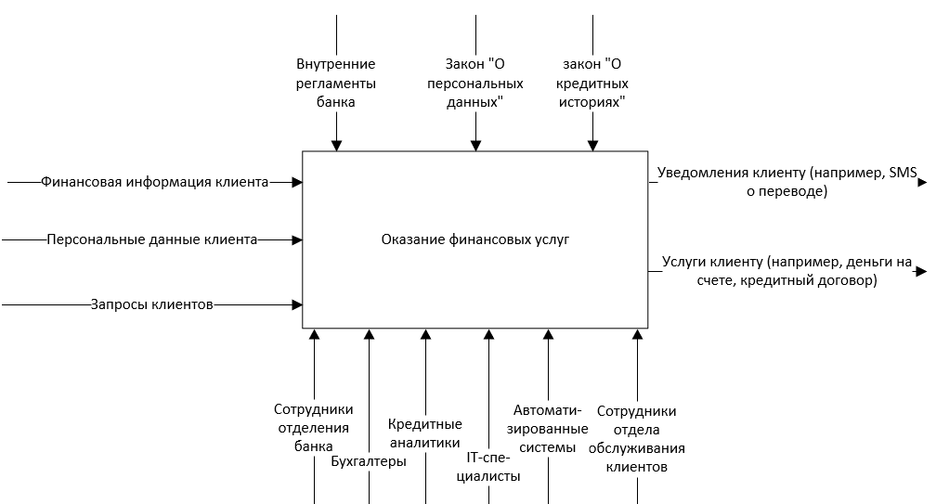

Диаграмма А0 - оказания финансовых услуг

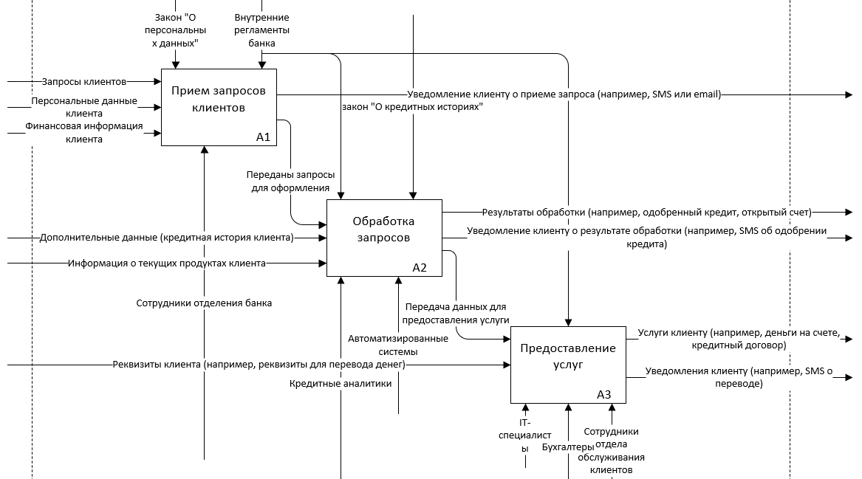

Диаграмма А0 - оказания финансовых услуг

Вывод: в ходе создания диаграмм IDF0 для моделирования процесса предоставления финансовых услуг была проведена детализация ключевых этапов: от приема запросов клиентов до обработки данных и предоставления конечных услуг. Диаграмма А0 позволила определить общую структуру процесса, выделив основные входы, выходы, управление и механизмы. Декомпозиция на три блока (A1, A2, A3) дала возможность более глубоко проанализировать каждый этап, уточнив роли участников, нормативные документы и взаимосвязи между процессами.

1. Что такое бизнес-процесс?

Бизнес-процесс — это последовательность взаимосвязанных действий или задач, которые выполняются для достижения определенной бизнес-цели. Он включает в себя входные данные, процессы их обработки и выходные результаты. Бизнес-процессы могут быть как простыми (например, обработка заявки клиента), так и сложными (например, управление цепочкой поставок).

2. Каковы основные компоненты функциональной модели?

Основные компоненты функциональной модели включают:

* + Функции (блоки): Описывают действия или процессы.
  + Входы: Данные или ресурсы, которые поступают в процесс.
  + Выходы: Результаты выполнения процесса.
  + Управление: Правила, стандарты или ограничения, которые регулируют процесс.
  + Механизмы: Ресурсы (люди, оборудование, ПО), которые используются для выполнения процесса.

3. Что представляют собой методологии функционального моделирования?

Методологии функционального моделирования — это наборы методов и инструментов для описания, анализа и оптимизации бизнес-процессов. Наиболее известные методологии:

* + IDEF0: Используется для создания функциональных моделей процессов.
  + DFD (Data Flow Diagram): Описывает потоки данных между процессами.
  + BPMN (Business Process Model and Notation): Графическая нотация для моделирования бизнес-процессов.
  + UML (Unified Modeling Language): Используется для моделирования программных систем и бизнес-процессов.

4. Что такое сценарии?

Сценарии — это последовательности действий или событий, которые описывают, как система или процесс должны работать в определенных условиях. Они используются для моделирования поведения системы, тестирования или документирования процессов.

5. Какие виды сценариев Вы знаете?

Основные виды сценариев:

* + Бизнес-сценарии: Описывают взаимодействие пользователей с бизнес-процессами.
  + Технические сценарии: Описывают работу технических систем или компонентов.
  + Сценарии использования (Use Cases): Описывают, как пользователь взаимодействует с системой для достижения цели.
  + Тестовые сценарии: Используются для проверки корректности работы системы.

6. В чем отличие серверных элементов управления от клиентских?

* + Серверные элементы управления: Выполняются на стороне сервера. Они обрабатывают данные, выполняют бизнес-логику и возвращают результат клиенту. Примеры: PHP, ASP.NET, Node.js.
  + Клиентские элементы управления: Выполняются на стороне клиента (в браузере). Они отвечают за взаимодействие с пользователем и отображение данных. Примеры: JavaScript, HTML, CSS.

Основное отличие: серверные элементы работают с данными и логикой на сервере, а клиентские — обеспечивают интерфейс и взаимодействие с пользователем.

7. Какие технологии программирования серверных сценариев Вы знаете? В чем их отличие?

Основные технологии программирования серверных сценариев:

* + PHP: Простой в изучении, широко используется для веб-разработки.
  + Python (Django, Flask): Универсальный язык с акцентом на читаемость кода.
  + Node.js: Позволяет использовать JavaScript на сервере, подходит для высоконагруженных приложений.
  + Java (Spring): Мощный и масштабируемый, часто используется в корпоративных приложениях.
  + Ruby (Ruby on Rails): Известен своей простотой и высокой скоростью разработки.
  + C# (ASP.NET): Используется для создания веб-приложений на платформе Microsoft.

Отличия:

* + Синтаксис и простота: PHP и Python проще для новичков, Java и C# — более сложные.
  + Производительность: Node.js и Java подходят для высоконагруженных систем.
  + Платформа: PHP и Python кроссплатформенные, C# ориентирован на Windows.